Профилактика сколиоза и плоскостопия. Консультация для родителей

**«Здоровье начинается со стопы»**

Цель: Сохранение и укрепление **здоровья детей**. **Профилактика сколиоза и плоскостопия**.

Все **родители мечтают о том**, чтобы ребёнок рос **здоровым и физически крепким**.

Какие же факторы необходимы для **оздоровления** и физического развития детей?

*«****Здоровье начинается со стопы****»*. На первый взгляд, кажется, что не настолько **значимо это выражение**, но мы постараемся убедить вас в том, что это не так.

**Стопа** является фундаментом **здоровья**, **поскольку** выполняет чрезвычайно важные функции, благодаря которым осуществляется всё многообразие движений в процессе жизнедеятельности. Нарушение строения и функций **стопы** приводит к развитию различных заболеваний. Чаще всего страдает рессорная функция, что способствует формированию **плоскостопия**.

У детей дошкольного возраста оно встречается довольно часто – в 20-40% случаев. Это связано со слабостью мышечно-связочного аппарата и влиянием ряда неблагоприятных факторов, одним из которых является нерационально подобранная сменная обувь.

Особое значение при формировании **стопы** имеют условия пребывания ребёнка в детском саду, где он проводит большую часть дня.

Детская **стопа по сравнению со стопой** взрослого человека имеет ряд особенностей. Она более широкая в передней части и сужена в пяточной. Пальцы детской ноги расходятся веером, в то время как у взрослого они плотно прилегают друг к другу.

Заключение о **плоскостопии врачи выносят**, когда дети достигают пятилетнего возраста. При этом дети, страдающие **плоскостопием**, часто жалуются на быструю утомляемость, головную боль и боль в голени и **стопе**. У них также нарушается походка. Кроме того, в дальнейшем могут развиться застойные явления в сосудах нижних конечностей. Форма **стопы** влияет также на состояние осанки и позвоночника ребёнка.

Одностороннее снижение свода **стопы** – справа или слева – приводит к перекосу таза, ассиметрии лопаток, плеч и формированию **сколиоза**.

Важная функция **стопы** определяется расположением особых рефлексогенных зон на подошвенной поверхности, обеспечивающих связь с различными системами организма.

Таким образом, **стопа**, благодаря уникальному строению и важным функциям, оказывает влияние на весь организм. Поэтому особое внимание необходимо уделять **профилактике деформаций стопы** уже с раннего возраста. Какие же факторы, в том числе связанные с условием пребывания ребёнка в детском саду, влияют на свод **стопы**?

Первое: обувь должна соответствовать форме, размеру **стопы** и иметь в носочной части припуск 5-7 мм. Недопустима зауженность в носочной части, **поскольку** это приводит к деформации большого пальца, его отклонению наружу. Чрезмерно свободная обувь также оказывает отрицательное влияние, могут появиться потёртости, мозоли.

Второе: подошва должна быть гибкой. Недостаточная гибкость ограничивает движение в суставах, нарушается походка, что оказывает негативное влияние на осанку и позвоночник ребёнка. Гибкость **голеностопного** сустава считается нормальной, если угол между **стопой** и горизонтальной поверхностью пола составляет 25 градусов. Подошва не должна быть высокой. Это приводит к дополнительной нагрузке на мышцы **стопы**, их ослаблению и быстрому утомлению. Слишком мягкая подошва (как у *«чешек»*) также недопустима

Третье: важным элементом обуви для дошкольников является каблук, высота не должна превышать 5-10 мм. Такой каблук увеличивает свод **стопы**, её рессорность, защищает пятку от ушибов, смягчая удар ноги о твёрдую поверхность при ходьбе.

Четвёртое: для **профилактики деформации стопы** особое значение имеет наличие фиксированного задника, который позволяет прочно удерживать пяточную кость и предотвращает её отклонение наружу.

Пятое: наряду с фиксированным задником обувь должна обеспечивать прочную фиксацию **стопы в носочной части**. Открытый носок приводит к неустойчивому положению **стопы**. Кроме того, возрастает угроза травм пальцев.

Шестое: прочная фиксация **стопы** в обуви обеспечивается также соответствующими креплениями.

Седьмое: наличие дополнительных *«окошек»*, позволяющих осуществлять хорошую вентиляцию обуви.

Таким образом, **профилактическая** сменная обувь для детей дошкольного возраста должна соответствовать форме и размеру **стопы**, иметь достаточно гибкую, *(но не мягкую)* невысокую подошву, каблук высотой 5-10 мм, фиксированный задник, закрытую носочную часть и крепления для прочной фиксации **стопы**. Итак, собирая ребёнка в детский сад, особое внимание обратите на сменную обувь с точки зрения её соответствия требованиям **профилактической обуви**(Демонстрируются образцы обуви, отвечающей гигиеническим требованиям, и обуви, не отвечающей этим требованиям).

Говоря о сменной обуви дошкольника, следует обращать внимание и на развитие мышц **стопы**. Она включает в себя ежедневные гигиенические ванночки для ног с использованием эфирных масел: сосны, пихты, эвкалипта, лаванды и морской соли; расслабляющий массаж мышц голени и **стопы**; босохождение по мягкой поверхности; гимнастику для мышц голени и **стоп** с включением физических упражнений и массаж подошвы ног. Какие же мероприятия проводятся в детском саду для укрепления мышц **стопы**?

1. Утренняя гимнастика.

2. Физкультурные занятия.

3. Корригирующая гимнастика по **профилактике плоскостопия**.

4. Упражнения для снятия физического напряжения.

5. "Тропа **здоровья**»

6. Закаливание по *«рижскому методу»*

7. *«Правильные минутки»*

"Поиграем ножками».

Эти упражнения вы сможете проводить дом с детьми.

В утреннее время индивидуально и по подгруппам мы проводим упражнения по **профилактике плоскостопия**. Эти упражнения разнообразны: перекатывание мяча **стопой**, хождение по палке, собирание карандашей и бумажек пальцами ног.

В детском саду мы практикуем и необычный вид корригирующей гимнастики. Вот последовательность ее упражнений. (Пример).

– Дети садятся на пол, берут фломастеры и ставят их между пальчиками ног.

Задание. Отгадайте загадки и попробуйте изобразить понравившуюся вам отгадку на своём листочке.

- В дверь, в окно стучать не будет, а войдёт и всех разбудит. *(Солнце)*.

- Шумит он в поле и в саду, а в дом не попадёт

И никуда я не пойду, покуда он идёт. *(Дождь)*.

- За домом у дорожки висит пол-лепёшки. *(Месяц)*.

- Крашеное коромысло над рекой повисло. *(Радуга)*.

Практическая часть:

Для укрепления **стопы** ног в магазинах продаются различные тренажёры. Но не каждый родитель может себе позволить купить дорогие тренажёры, поэтому мы предлагаем вам сделать такой тренажер самим.

**Заключение.** Уважаемые **родители**, вы узнали о **здоровье** и убедились в важности **стопы в оздоровлении ребёнка**. Хотелось бы выразить уверенность в том, что проблема **здоровой стопы** дошкольника займёт достойное место в **оздоровлении ваших детей и вы**, **родители**, уделите должное внимание укреплению **стоп ребенка**.

Мастер-класс по изготовлению тренажера для стоп для детей дошкольного возраста

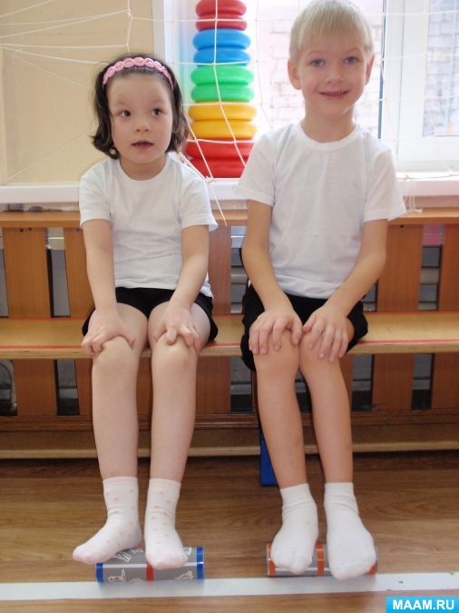

Задача профилактики плоскостопия всегда актуальна. Плоскостопие это заболевание, которое сказывается не только на своде стопы, но и на состоянии всего опорно-двигательного аппарата. Для того чтобы разнообразить традиционные упражнения для укрепления мышц свода стопы я предлагаю вашему вниманию пошаговую инструкцию по сборке тренажера-стопоправа. (Автор. **Татьяна Важенина международный портал MAAM.RU**)

**Шаг 1.** Отрезок пластиковой трубы диаметром 50мм и длинной 16см, заглушка диаметром 40мм - 2 штуки.

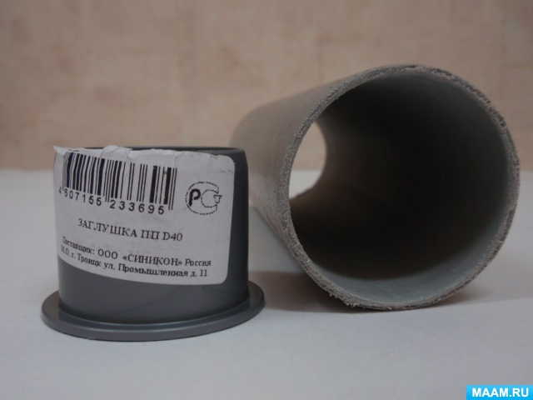 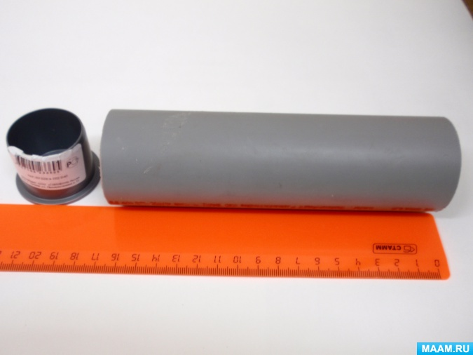

**Шаг 2.** Наматываем стрейч пленку на заглушки доведя её до диаметра трубы.

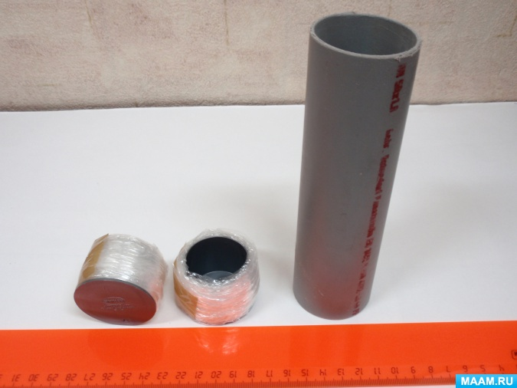

**Шаг 3.** Вкручивающим движением вставляем заглушку так чтобы она плотно крепилась в трубе.

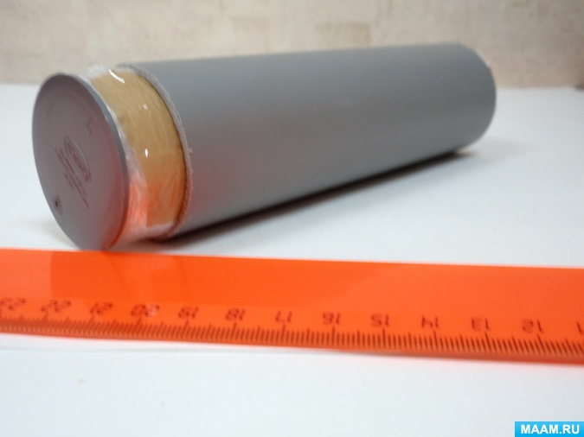 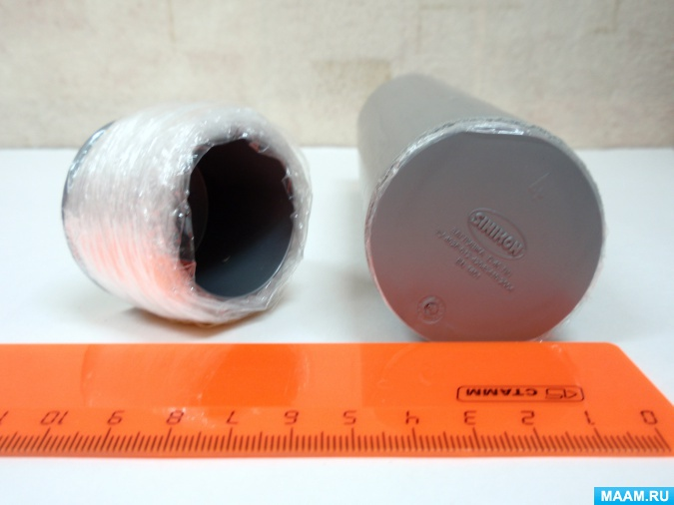

**Шаг 4.** Засыпаем горох 50 мл. (можно использовать любой аналогичный материал).

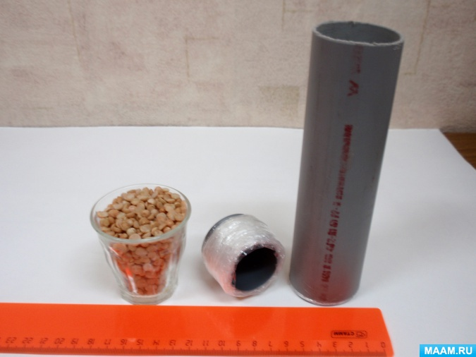

**Шаг 5.** Вкручивающим движением вставляем вторую заглушку так чтобы она плотно крепилась в трубе.

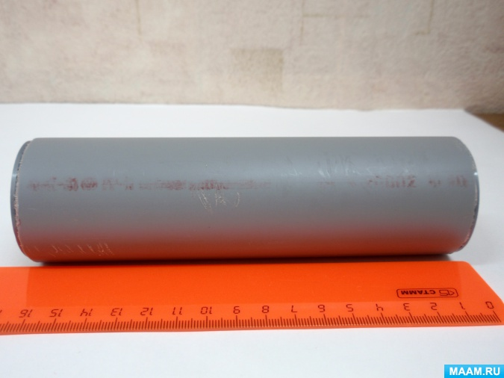

**Шаг 6.** Придаем эстетический и привлекательный вид изделию проявляя творчество и фантазию.

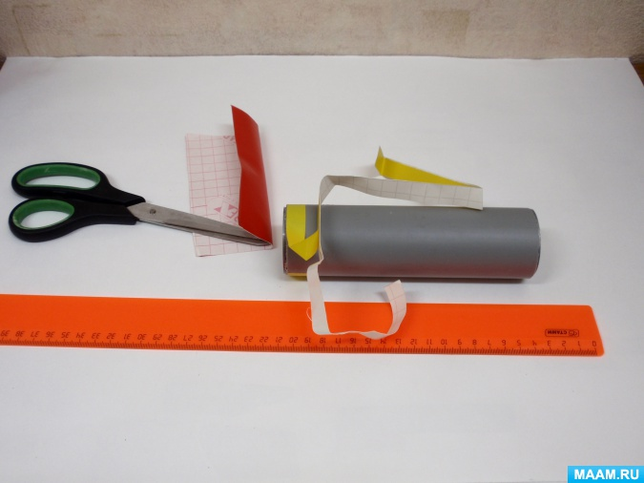 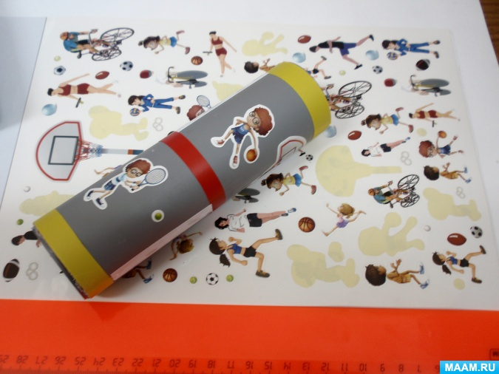

Тренажер готов.

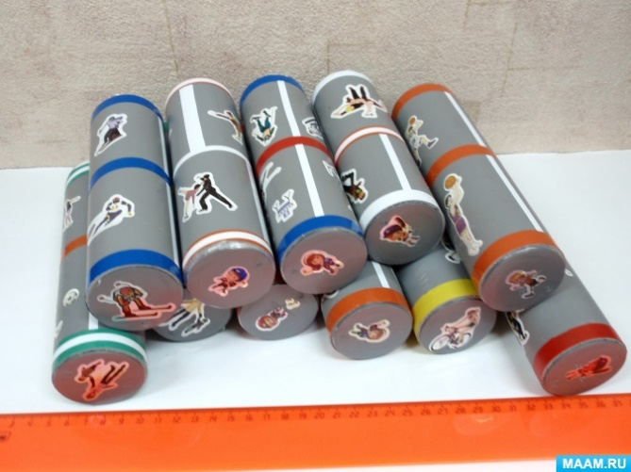 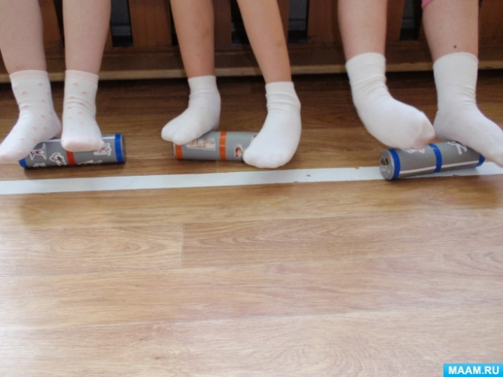

**Шаг 7.** Тестируем тренажер, если горох или другое содержимое не выпало…ВЫ все сделали правильно!

Упражнения с тренажером-стопоправом можно делать стоя и этим решать ещё задачу по развитию равновесия.

P.S легким движением руки тренажер-стопоправ превращается в шумовой музыкальный инструмент цилиндр-шуршавчик.

**Тренажеры своими руками для профилактики плоскостопия.**

